В Минсельхозе рассказали, как изменится господдержка АПК в 2024 году
Татьяна Карабут

С 2024 года в России объединяются компенсирующая и стимулирующая субсидии. Первая предполагала поддержку сельхозпроизводства по отдельным подотраслям растениеводства и животноводства, вторая - стимулирование развития приоритетных подотраслей АПК и развитие малых форм хозяйствования. Проще говоря, компенсирующую субсидию давали на поддержку достигнутых показателей на голову скота, на гектар, на тонну, а стимулирующую - на развитие отраслей, которые регионы выбрали для себя приоритетными.
"По сути, идея стимулирующей субсидии была увеличить производство продукции. Но на сегодня мы практически выполнили по всем направлениям продовольственную безопасность, а по некоторым перевыполнили. Поэтому принято решение, что со следующего года мы объединяем эти две субсидии, убирая стимулирование. Наша задача уже сохранить и поддержать производство, а не стимулировать", - рассказывала замминистра сельского хозяйства Елена Фастова в интервью "РГ".
Как рассказали "РГ" в Минсельхозе, "объединенная" субсидия включает поддержку по 12 приоритетным направлениям, в том числе:
- проведение агротехнологических работ, повышение уровня экологической безопасности сельхозпроизводства, а также повышение плодородия и качества почв;
- элитное семеноводство;
- племенное животноводство;
- традиционные для субъектов РФ подотрасли сельского хозяйства, включая северное оленеводство;
- производство льна-долгунца и (или) технической конопли;
- производство продукции плодово-ягодных насаждений, включая посадочный материал, закладку и уход за многолетними насаждениями, за исключением закладки и ухода за виноградниками;
- производство молока;
- развитие мясного скотоводства;
- развитие овцеводства и козоводства;
- глубокая переработка зерна и переработка молока сырого крупного рогатого скота, козьего и овечьего на пищевую продукцию;
- развитие малых форм хозяйствования;
- сельскохозяйственное страхование.
Общее количество приоритетных направлений, по которым осуществляется расчет "объединенной" субсидии на очередной финансовый год и на плановый период, составляет восемь, из которых пять устанавливаются для всех субъектов РФ, в том числе:
- на поддержку проведения агротехнологических работ, повышение уровня экологической безопасности сельсхозпроизводства, а также повышение плодородия и качества почв,
- на поддержку элитного семеноводства и (или) на приобретение семян, произведенных в рамках Федеральной научно-технической программы,
- на поддержку племенного животноводства,
- на поддержку развития малых форм хозяйствования,
- на поддержку сельскохозяйственного страхования.
Еще три направления поддержки выбирают регионы самостоятельно.
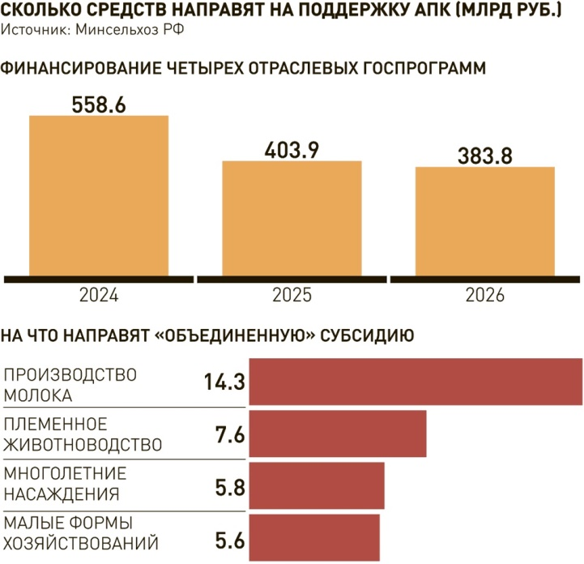
В 2024 году запланированный объем господдержки из федерального бюджета в рамках "объединенной" субсидии составляет 49,4 млрд рублей, из них:
- на поддержку производство молока - 14,3 млрд рублей,
- на поддержку племенного животноводства - 7,6 млрд рублей,
- на поддержку многолетних насаждений - 5,8 млрд рублей,
- развития малых форм хозяйствований - 5,6 млрд рублей.
Общая сумма поддержки российского АПК на финансирование четырех отраслевых госпрограмм составит:
- на 2024 год - 558,6 млрд рублей;
- на 2025 год - 403,9 млрд рублей;
- на 2026 год - 383,8 млрд рублей.
В 2023 году первоначально общая сумма господдержки составляла 445 млрд рублей, но в течение года несколько раз увеличивалась, в том числе на льготные кредиты на фоне повышения ключевой ставки.
"Основной объем средств федерального бюджета будет направлен на поддержку льготного кредитования, на поддержку приоритетных направлений АПК и развитие малых форм хозяйствования, развитие сельских территорий, в том числе на сельскую ипотеку, а также на развитие мелиоративного комплекса", - пояснили в Минсельхозе.

Российская газета. - 2024. - 2 января. - URL: https://rg.ru/2024/01/02/v-minselhoze-rasskazali-kak-izmenitsia-gospodderzhka-apk-v-2024-godu.html

